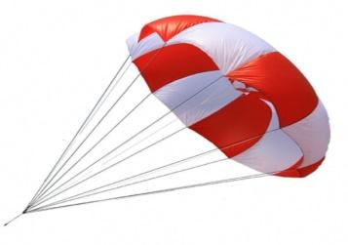
LE PARACHUTE
Niveau : Cycle 1
Explorer le monde du vivant, des objets et de la matière : Utiliser, fabriquer, manipuler des objets ; réaliser des constructions.
Objectif : Fabriquer un parachute
(d’après le site La main à la pâte)
Mot aux parents

Je te mets au défi de ...

Relever un défi scientifique, c’est tenter de surmonter un problème.

Il s’agit, pour votre enfant, de se retrouver dans une position de chercheur.

Votre enfant va mettre en œuvre une démarche d’investigation pour relever ce défi.
Il va imaginer une solution pour résoudre ce problème, mettre en œuvre une expérimentation, en réalisant un objet par exemple et enfin écrire sa solution finale, dessiner son idée.

Vous pouvez l’aider en légendant le dessin de votre enfant…

C’est l’occasion de réaliser ensemble des expériences pour relever un défi.

Jour 1 : Défi Je te mets au défi de… ralentir la chute d’un Playmobil !

1- A l’oral : Que se passe-t-il si tu lâches un Playmobil que tu tiens dans ta main ?

2- Imagine une solution pour qu’il tombe plus lentement à partir du matériel dont tu disposes à la maison (ficelle, sac plastique, sac poubelle, sac de congélation, papier, scotch…) puis dessine ton idée.

3- Demande à un adulte de légender ton dessin.

4- Fabrique ce que tu as imaginé.
5- Teste-le en montant sur une chaise et en laissant tomber le Playmobil.
6- Recommence en lâchant en même temps un autre Playmobil de la même hauteur. Lequel des deux tombe le plus lentement ? As-tu réussi le défi ?

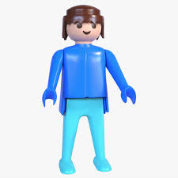

Jour 2 : Amélioration de mon parachute

1.Observe de véritables parachutes et le dessin légendé pour améliorer ton idée de départ.

LE PARACHUTE

VOILE

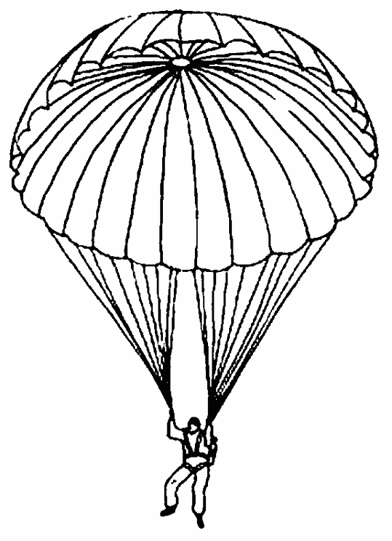
SUSPENTES
HARNAIS

2. A toi de dessiner sur une feuille blanche, le plus précisément possible un des deux parachutes des photos ci-dessus et essaie de légender tout seul ton dessin.

- A l’oral : Qu’est-ce qui est différent par rapport à ce que tu avais fabriqué ?

- Observe des exemples de parachutes réalisés par des élèves…

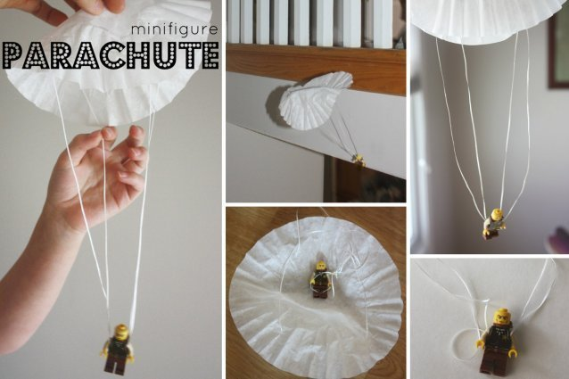

- Manipulation : Apporte les améliorations nécessaires à ton parachute afin que ton Playmobil tombe encore plus lentement.

Jour 3 et 4 : Fabrique un parachute efficace
- Regarde cette petite vidéo :
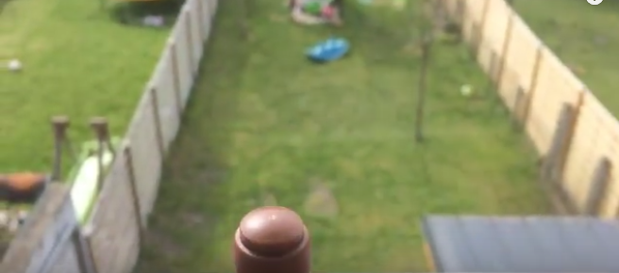
https://www.youtube.com/watch?v=eHBuAVUY1Os

- Fabrique un parachute efficace en suivant les consignes de la vidéo.

Je retiens que :
Un parachute permet de ralentir la chute d’un objet grâce à sa voile qui se gonfle avec l’air.

- Pour te distraire, tu peux regarder ce petit dessin animé :

https://www.youtube.com/watch?v=a_6LXbDJcmA

